محل اجرای پروژه: استان : خوزستان شهرستان : بهبهان  موقعیت: شرق شهر بهبهان، در مجاورت جاده دسترسي تنگ تكاب و سد مارون- بالا دست سد تنظيمي آريو برزن  عنوان پروژه: مرکز گردشگری ساحلی آریوبرزن  محور پروژه مرکز گردشگری ساحلی  سطح پروژه: بین‌المللی ملی √ استانی  دسترسی‌ها:  وضعیت جاده دسترسی به محل اجرای طرح گردشگری: آسفالت √ خاکی  فاصله تا مرکز استان (کیلومتر): 220  فاصله تا مرکز شهرستان (کیلومتر): 14  فاصله تا نزدیکترین راه اصلی: 3  فاصله تا نزدیکترین ایستگاه راه آهن (کیلومتر): .220  فاصله تا نزدیکترین فرودگاه (کیلومتر): 220  فاصله تا نزدیکترین بندر (کیلومتر): 146  فاصله تا نزدیکترین شبکه برق (کیلومتر): دارد  وضعیت پوشش گیاهی منطقه:انجیر بنگال- انجیر معابد- شیشه شور- برهان- برهان گلی- فلوس- گل کاغذی-  مهمترین جاذبه‌های منطقه/ محدوده اطراف پروژه: . دریاچه و سد مارون - منطقه تنگ تکاب - جنگل مروارید بهبهان – چشمه گراب – رودخانه جراحی – روستای پشگر  امکانات خدمات در نزدیکی محل اجرای پروژه:  بانک بیمارستان ورزشی پست و مخابرات پلیس و کلانتری √ بازار کالا سایر :  شرح امکانات:  روش دفع فضولات و پسماندها: مطابق با استاندارد های زیست محیطی  وضعیت اقلیمی منطقه:  معتدل و مرطوب (سواحل جنوبی دریای خزر)  اقلیم سرد (کوهستان های غربی)  اقلیم گرم و خشک (فلات مرکزی)  اقلیم گرم و مرطوب (سواحل جنوبی) √  مهمترین فصل جذب گردشگردر منطقه محل اجرای پروژه: اول پاییز تا اواخر بهار  مزیت‌های اجرای پروژه:بهره مندی از ظرفیت گردشگری آبی، توسعه گردشگری بااستفاده از پتانسیل های موجود در حاشیه سدها شامل ایجاد اشتغال پایدار ، استفاده از پتانسیل صنایع دستی بومی، جاذبه ها و بافت تاریخی، محوطه های باستانی منطقه، توسعه ورزش های آبی و اکو توریسم، استفاده از ظرفیت عشایر منطقه، احیاء مراسمات بومی و محلی  تعداد گردشگران تقریبی منطقه (سالانه): 185000 نفر  تعداد گردشگر در سال داخلی 85% و خارجی 15%  نوع بسته سرمایه‌گذاری: ایجادی بازسازی تبدیلی √ توسعه سایر  (توضیحات ): ساختمان های موجود در کنار دریاچه سد که در دوره ساخت سد برای مهندسین و کارگران ساخته شده است برای بازسازی و تجهیز و راه اندازی پروژه گردشگری از طریق واگذاری به بخش خصوصی در نظر گرفته شده است.  مطالعات امکان سنجی: دارد √ ندارد  برنامه زمان‌بندی پروژه (براساس مطالعات انجام شده و یا برآورد مبتنی بر موارد مشابه): دارد √ ندارد  شروع ساخت: سال 1402 مدت زمان تکمیل (سال/ ماه): یک سال تاریخ بهره‌برداری مورد انتظار: 1403  فروش: پیش‌بینی بازار داخلی: 85 (درصد) پیش‌بینی بازار خارجی: 15 (درصد) | مشخصات عمومی پروژه
پروژه پیشنهادی (بر اساس مصادیق تأسیسات گردشگری):  ویلا اقامتی برای 60 نفر با فضاهای پشتیبان: 1050 مترمربع  رستوران و کافی شاپ: 700 متر مربع  سوله ورزشی: 1030 مترمربع  فضای تفریحی-ورزشی و خدماتی: 5392 مترمربع  مساحت عرصه: (متر مربع) 55000  فضای بازی کودکان، گیم نت، سالن ورزشی، بیلیارد، اسکله آبی، بیگ بال  مساحت عرصه: 70000 (متر مربع)  پیش‌بینی سطح اشغال: 7000 (متر مربع)  پیش‌بینی سطح تراکم: 7000 (متر مربع)  کاربری: اقامتی _تفریحی  وضعیت اراضی (نوع مالکیت):  - ملی: (انتقال سند مالکیت، مشارکت و بهره‌وری)  - عمومی: (راه و شهرسازی شهرداری منابع طبیعی وزارت نیرو √ محیط سایر )  - خصوصی (با کاربری گردشگری):  تأسیسات زیربنایی موجود: راه √ برق √ آب √ گاز سایر  مجوزها و استعلامات مثبت اخذ شده:  سازمان آب و برق سازمان آب و برق میراث فرهنگی کارگروه گردشگری کارگروه اشتغال و سرمایه گذاری  (توضیحات): با توجه به این که طرح در محدوده سد قرار داشته و مالکیت و حق بهره برداری آن با وزارت نیرو و سازمان آب و برق استان خوزستان است. واگذاری این پروژه ها برای کاربری گردشگری توسط سازمان آب و برق در نظر گرفته شده است.  دوره اجرا/ظرفیت اشتغال:  طول دوره اجرا (ساخت تا بهره برداری): 1 سال ساخت و 15 سال بهرهبرداری  میزان اشتغال (مستقیم/ غیرمستقیم): 100 نفر | مشخصات فنی پروژه
برآورد هزینه پروژه : 856 (هزار دلار)  نحوه سرمایه گذاری:  - داخلی: مشارکت بله √ خیر  - واگذاری و بهرهبرداری (روش و نحوه واگذاری:( BOT BOOT BOO BBO BOLT √  - خارجی: سرمایه‌گذاری مستقیم خارجی (FDI) خیر  سرمایه‌گذاری غیرمستقیم خارجی (FPI) بله  حجم سرمایهگذاری:  حجم کل سرمایه گذاری: 710،844 (میلیون ریال)  سرمایه ثابت (میلیون ریال): 697.360 (میلیون ریال)  سرمایه در گردش (میلیون ریال): 13.484 (میلیون ریال)  IRR/PP/NPV:  نرخ بازگشت داخلی (IRR): 18.85 درصد  دوره زمانی بازگشت سرمایه(PP): 3 سال و 9 ماه  ارزش خالص کنونی(NPV):135.000 میلیون ریال | مشخصات مالی پروژه
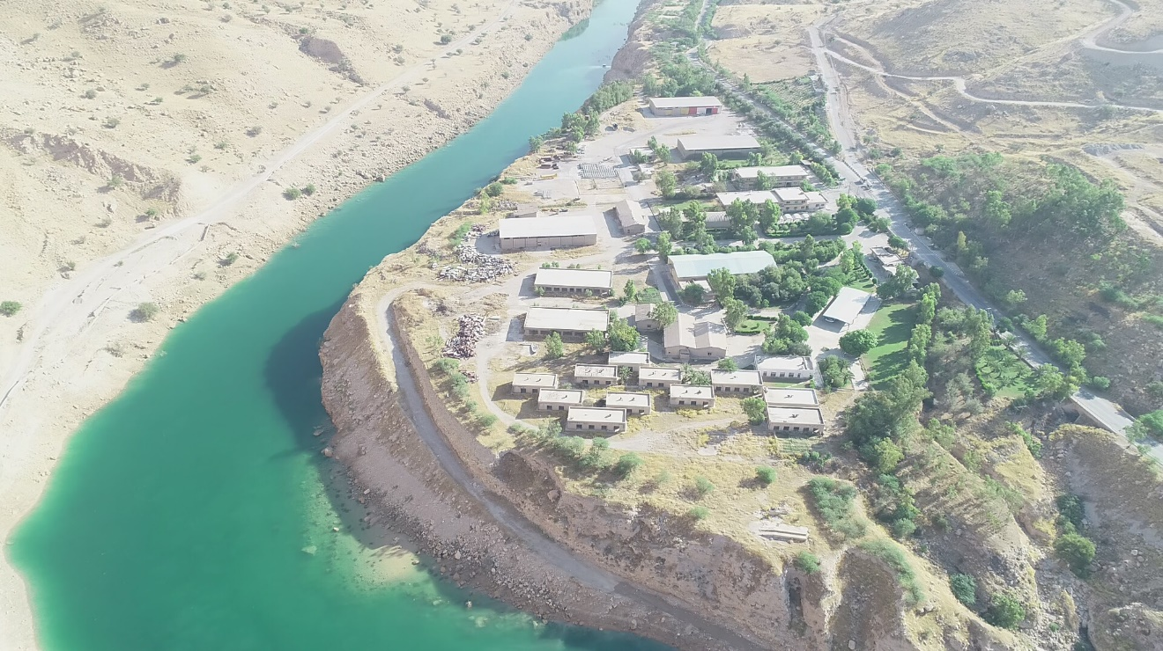 | تصاویر هوایی
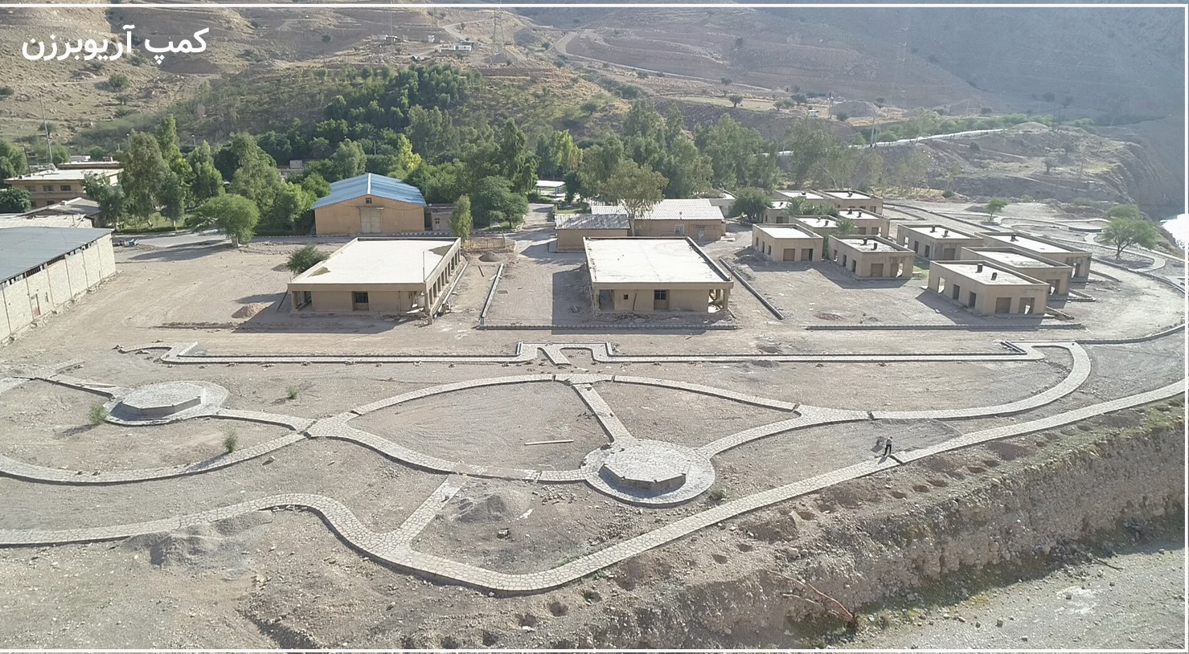 | تصاویر سایت

